**Service directory**

***Kế hoạch kiểm thử***

| **Mã dự án** | **SD_N1** |
| --- | --- |
| **Mã tài liệu** | **TP-v1.0** |
| **Ngày** | **07/02/2023** |

**Hà Nội, 07-02-2023**

**NỘI DUNG SỬA ĐỔI**

*M- Mới S – Sửa X - Xóa

| **Ngày** | **Mục sửa đổi** | **M* S, X** | **Nội dung sửa đổi** | **Người sửa đổi** | **Lần sửa đổi** |
| --- | --- | --- | --- | --- | --- |
| 07/01/2003 | Toàn bộ tài liệu | M | Tạo tài liệu | Kiều Quang Sáng | 0.1 |
|  |  |  |  |  |  |
|  |  |  |  |  |  |
|  |  |  |  |  |  |
|  |  |  |  |  |  |
|  |  |  |  |  |  |
|  |  |  |  |  |  |
|  |  |  |  |  |  |
|  |  |  |  |  |  |
|  |  |  |  |  |  |
|  |  |  |  |  |  |
|  |  |  |  |  |  |
|  |  |  |  |  |  |
|  |  |  |  |  |  |
|  |  |  |  |  |  |
|  |  |  |  |  |  |
|  |  |  |  |  |  |

**TRANG KÝ**

**NGƯỜI LẬP:** **Kiều Quang Sáng** <Ngày> 07/01/2023

Test lead

**NGƯỜI KIỂM TRA:** <Ngày>

Project manager

**NGƯỜI PHÊ DUYỆT:** <Ngày>

General Operator

**MỤC LỤC**

**1.** **GIỚI THIỆU 5**

1.1 Mục đích 5

1.2 Phạm vi 5

1.3 Tài liệu tham khảo 6

1.4 Từ và thuật ngữ 6

**2.** **NỘI DUNG 7**

2.1. Yêu cầu cần kiểm thử 7

2.2. Tiêu chí chấp nhận 7

2.3. Chiến lược kiểm thử 8

2.4. Nguồn lực và tài nguyên hệ thống 13

2.5. Kế hoạch và tiến độ thực hiện 13

2.6. Các tài liệu, báo cáo kiểm thử cần có 14

**3.** **CÁC LƯU Ý KHÁC 15**

# GIỚI THIỆU

## Mục đích

Tài liệu kế hoạch kiểm thử cho dự án Quản lý bán hàng dùng để:

* Lên danh sách các chức năng kiểm thử.
* Xác định phương pháp và loại kiểm thử.
* Phân chia công việc cho các thành viên trong team.
* Kiểm thử các chức năng sau:

1. Kiểm tra chức năng đăng nhập, quên mật khẩu, quản lý điểm khách hàng: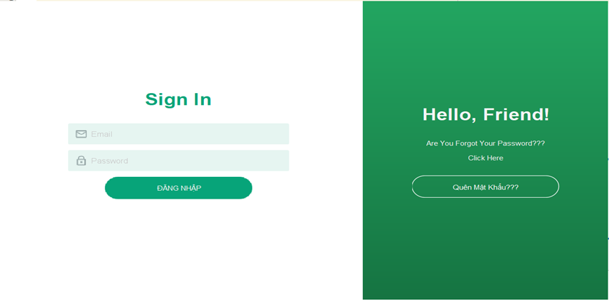

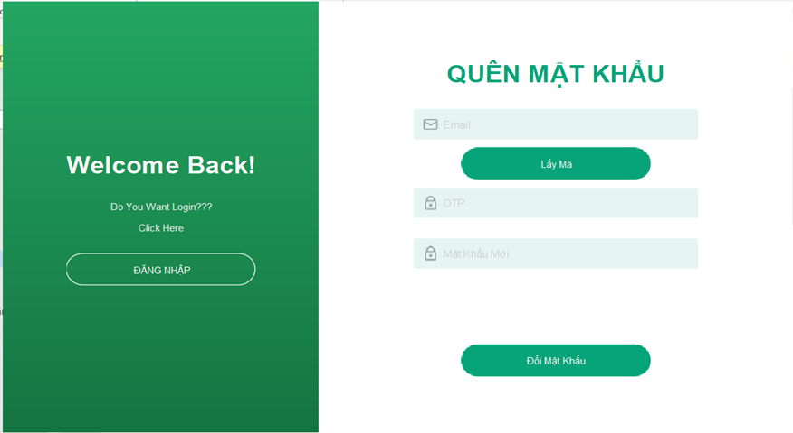

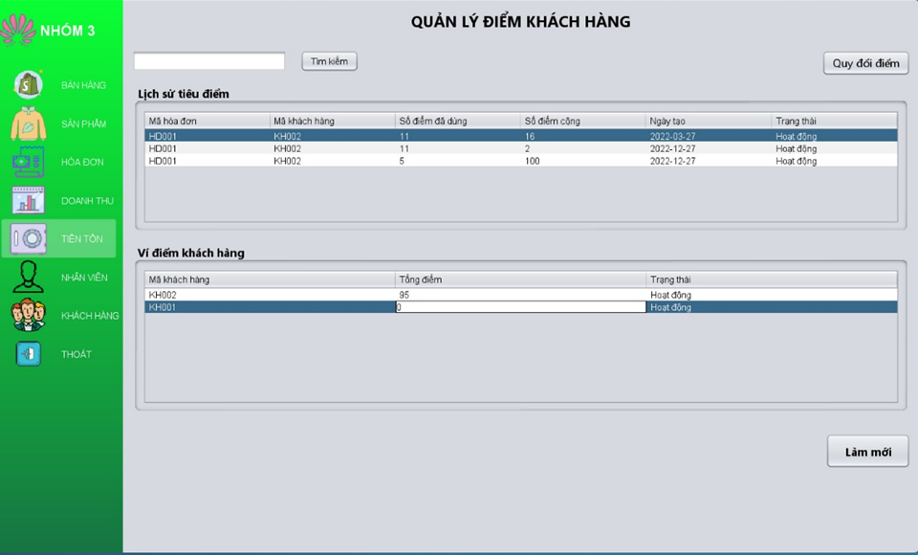

1. Kiểm tra chức năng bán hàng, giao hang:

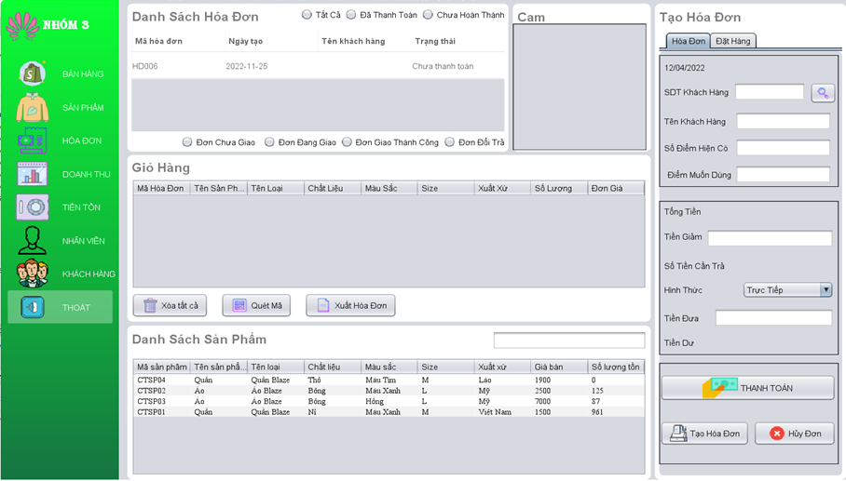

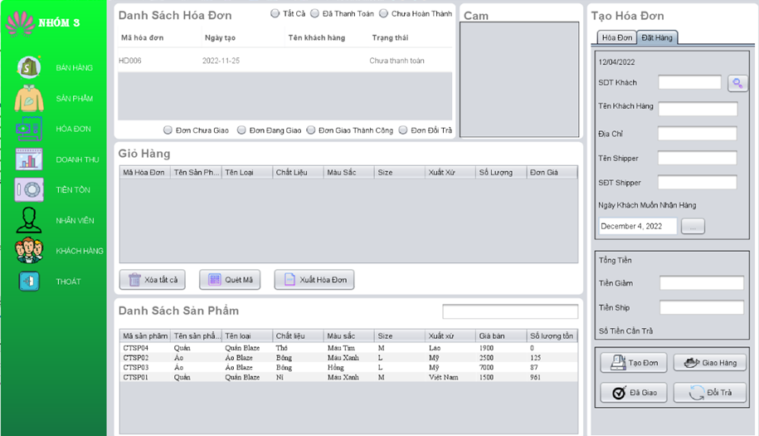

1. Kiểm tra chức năng chi tiết sản phẩm, thuộc tính sản phẩm:

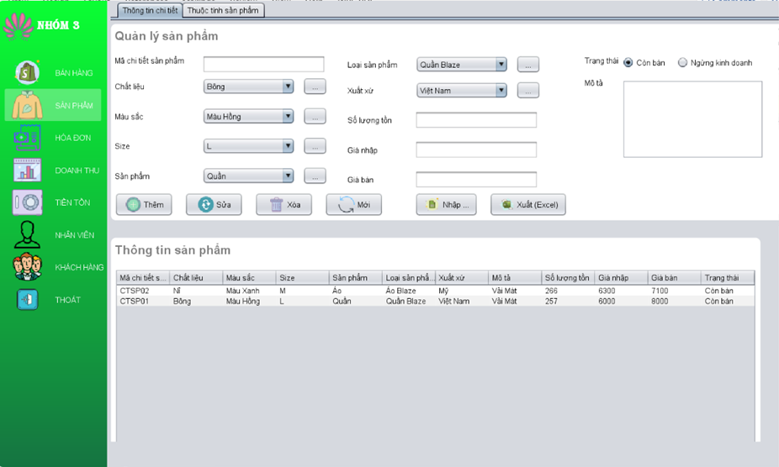

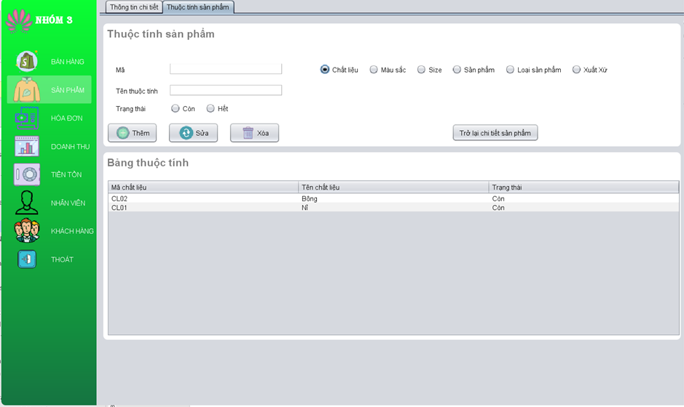

1. Kiểm tra chức năng lịch sử hóa đơn, quản lý nhân viên:

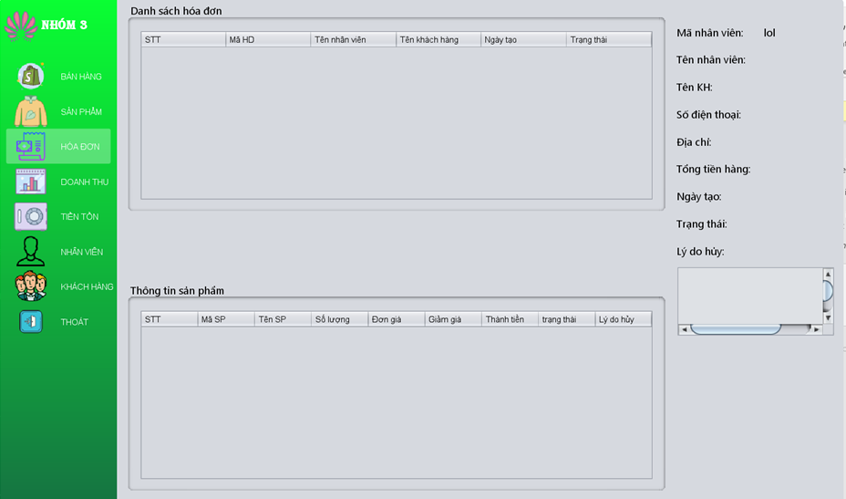

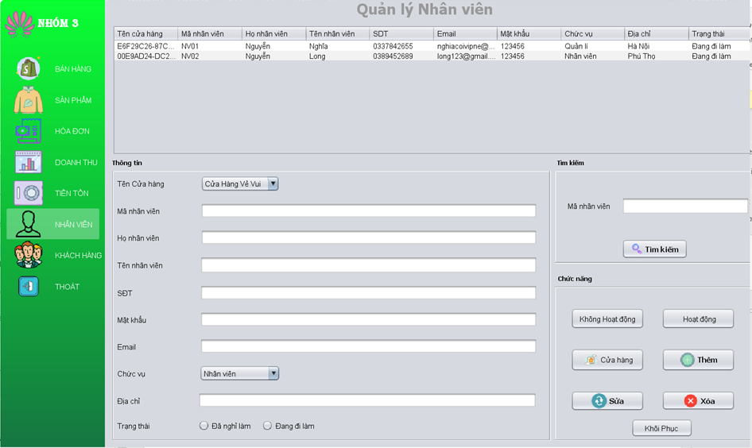

1. Kiểm tra chức năng doanh thu, khách hàng:

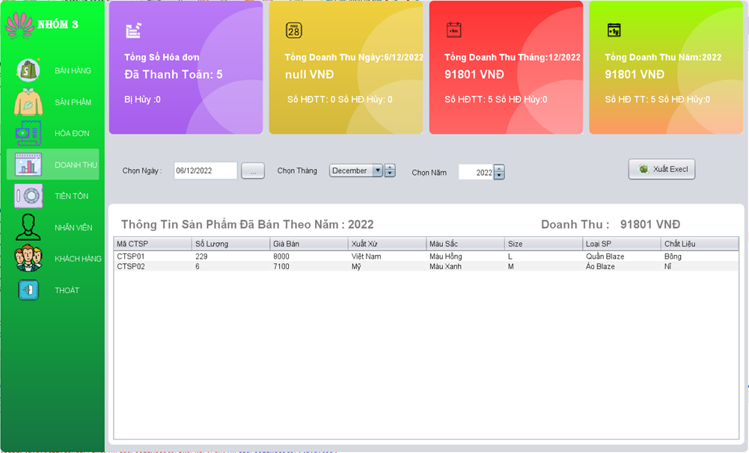

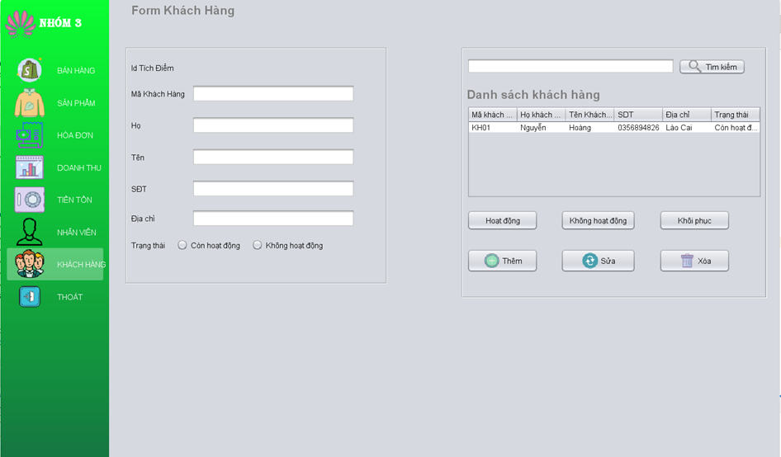

## Phạm vi

*Tài liệu này mô tả phạm vi các hoạt động kiểm thử bán hàng, đăng nhập, quên mật khẩu, quản lý sản phẩm, quản lý khách hàng, quản lý tính điểm khách hàng, quản lý hóa đơn. Tóm tắt các yêu cầu chức năng cần kiểm thử, cách thức kiểm thử, môi trường thực hiện, các nguồn lực cần thiết, trách nhiệm người thực hiện kiểm thử.*

*a.Các trường hợp sử dụng cần phải kiểm tra:*

*• Đăng nhập   
• Ngắt kết nối*

*b. Để đảm bảo tất cả các yêu cầu của chương trình được kiểm tra kỹ lưỡng, các chiến lược thử nghiệm sau đây sẽ được sử dụng:  
• Kiểm thử chức năng (System testing)   
• Kiểm thử giao diện người sử dụng (User interface testing)  
• Kiểm thử tính năng (Performance testing)   
• Kiểm thử tính toàn vẹn về dữ liệu và CSDL (Data and database integrity testing)  
• Kiểm thử về khả năng chịu áp lực (Stress testing)*

*c. Trách nhiệm thực hiện:   
• Tester sẽ được chịu trách nhiệm kiểm tra Hệ thống (System testing), thử nghiệm giao diện người dùng (User Interface Testing), Performance testing, Data and database integrity testing, Stress testing.*

## Tài liệu tham khảo

| **STT** | **Tên tài liệu** | **Giải thích** |
| --- | --- | --- |
| 1 | Các loại chiến lược kiểm thử | Để lựa chọn loại chiến lược phù hợp. |
| 2 | Các loại kiểm thử | Để lựa chọn các loại kiểm thử phù hợp với chiến lược kiểm thử. |

## Từ và thuật ngữ

| **STT** | **Viết tắt và thuật ngữ** | **Giải thích** |
| --- | --- | --- |
| 1 |  |  |
| 2 |  |  |
| 3 |  |  |
| 4 |  |  |
| 5 |  |  |

# NỘI DUNG

## Yêu cầu cần kiểm thử

*Kiểm tra chức năng đăng nhập, quên mật khẩu, quản lý điểm khách hàng:*

* + *Kiểm tra màn đăng nhập.*

**

1. *Kiểm tra validate trường Email.*
2. *Kiểm tra validate trường Password*
3. *Kiểm tra button “ĐĂNG NHẬP”.*
4. *Kiểm tra button “Quên mật khẩu???”*
5. *Kiểm tra giao diện màn.*
6. *Kiểm tra thông báo đăng nhập thành công với thông báo đăng nhập không thành công*
   * *Kiểm tra chức năng quên mật khẩu.*

**

1. *Kiểm tra validate trường E-mail.*
2. *kiểm tra validate trường “OTP”.*
3. *kiểm tra validate trường “Mật khẩu mới”.*
4. *Kiểm tra giao diện và các thông báo có trong màn*
5. *Kiểm tra button lấy mã,*
6. *Kiểm tra button “Đổi mật khẩu”*
7. *Kiểm tra button “Đăng nhập”*
   * *Kiểm tra chức năng quản lý điểm khách hàng*

**

1. *Kiểm tra validate trường “Tìm kiếm”.*
2. *kiểm tra dữ liệu trong table “Lịch sử tiêu điểm”.*
3. *kiểm tra dữ liệu trong table “Ví điểm khách hàng”.*
4. *Kiểm tra button “Tìm kiếm”*
5. *Kiểm tra button “Quy đổi điểm”*
6. *Kiểm tra button “Làm mới”*
7. *Kiểm tra button “Làm mới”*
8. *Kiểm tra table “Lịch sử tiêu điểm” khi có trên 10 bản ghi*
9. *Kiểm tra table “Ví điểm khách hàng” khi có trên 15 bản ghi*
10. *Kiểm tra giao diện và các thông báo*

*Kiểm tra chức năng quản lý hóa đơn*

* + *Kiểm tra việc màn bán hàng*



* + *Kiểm tra màn giao hàng*



*Kiểm tra chức năng quản lý sản phẩm*

* + *Kiểm tra màn chi tiết sản phẩm.*



1. Kiểm tra các chức năng: thêm, sửa, xóa, mới, nhập, xuất, load lên table.
2. Kiểm tra giao diện màn và các thông báo có trong màn.kiểm tra thanh cuộn table khi sản phẩm có trên 10 mục
3. kiểm tra validate trường mã chi tiết sản phẩm
4. kiểm tra dữ liệu ô Combobox Chất liệu
5. Kiểm tra nút chức năng thêm nhanh thuộc tính Chất liệu
6. kiểm tra dữ liệu ô Combobox Màu Sắc
7. Kiểm tra nút chức năng thêm nhanh thuộc tính Màu Sắc
8. kiểm tra dữ liệu ô Combobox Size
9. Kiểm tra nút chức năng thêm nhanh thuộc tính size
10. kiểm tra dữ liệu ô Combobox Sản phẩm
11. Kiểm tra nút chức năng thêm nhanh thuộc tính Sản Phẩm
12. kiểm tra dữ liệu ô Combobox Loại Sản Phẩm
13. Kiểm tra nút chức năng thêm nhanh thuộc tính Loại Sản Phẩm
14. kiểm tra dữ liệu ô Combobox Xuất xứ
15. Kiểm tra nút chức năng thêm nhanh thuộc tính Xuất xứ
16. kiểm tra validate trường Số lượng tồn
17. kiểm tra validate trường Giá Nhập
18. kiểm tra validate trường Giá Bán
19. kiểm tra tích mặc định ô checkbox (Mặc định Là còn bán)
20. Kiểm tra dữ liệu trùng khớp với các thông tin trong database
21. kiểm tra edit table khi chọn vào một sản phẩm(không cho phép sửa trực tiếp)
    * *Kiểm tra màn thuộc tính sản phẩm*



1. Kiểm tra các chức năng thêm, sửa, xóa, trở lại sản phẩm chi tiết.
2. Kiểm tra giao diện màn và các thông báo có trong màn.
3. Kiểm tra dữ liệu trùng khớp với thông tin ở table và database
4. kiểm tra edit table không cho phép sửa trực tiếp trên table
5. Kiểm tra thanh cuộn table khi có nhiều hơn 10 mục
6. Kiểm tra validate Mã
7. Kiểm tra validate Tên Thuộc tính
8. Kiểm tra ô checkbox Trạng Thái
9. Kiểm tra ô checkbox Loại thuộc tính

*Kiểm tra chức năng thống kê, quản lý nhân viên*

* + *Kiểm tra màn lịch sử hóa đơn*



1. Kiểm tra load dữ liệu danh sách hóa đơn lên table
2. Kiểm tra load dữ liệu Thông tin sản phẩm lên table
3. Kiểm tra hiển thị dữ liệu trong table danh sách hóa đơn có giống trong database.
4. Kiểm tra hiển thị dữ liệu trong table Thông tin sản phẩm có giống trong database.
5. Kiểm tra giao diện màn và các thông báo có trong màn.
6. kiểm tra edit table danh sách hóa đơn khi chọn vào một hóa đơn (không cho phép sửa trực tiếp)
7. kiểm tra edit table Thông tin sản phẩm khi chọn vào một sản phẩm (không cho phép sửa trực tiếp)
8. kiểm tra thanh cuộn table danh sách hóa đơn khi số lượng hóa đơn có trên 15 mục
9. kiểm tra thanh cuộn table Thông tin sản phẩm khi số lượng sản phẩm có trên 15 mục
10. Kiểm tra hiển thị dữ liệu Mã Nhân Viên
11. Kiểm tra hiển thị dữ liệu Tên Nhân Viên
12. Kiểm tra hiển thị dữ liệu Tên KH
13. Kiểm tra hiển thị dữ liệu Số Điện Thoại
14. Kiểm tra hiển thị dữ liệu Địa Chỉ
15. Kiểm tra hiển thị dữ liệu Tổng Tiền Hàng
16. Kiểm tra hiển thị dữ liệu Ngày Tạo
17. Kiểm tra hiển thị dữ liệu Trạng Thái
18. Kiểm tra hiển thị dữ liệu Lý Do Hủy
    * *Kiểm tra màn quản lý nhân viên*



1. Kiểm tra giao diện màn và các thông báo có trong màn.
2. Kiểm tra dữ liệu trong database
3. Kiểm tra các chức năng: thêm, sửa, xóa, Cửa Hàng, Hoạt Động, Không Hoạt Động, Khôi phục, load lên table.
4. Kiểm tra chức năng Tìm Kiếm
5. kiểm tra validate trường Mã Nhân Viên ở panel Tìm Kiếm
6. Kiểm tra dữ liệu trong database
7. kiểm tra thanh cuộn table khi số lượng Nhân Viên có trên 10 mục
8. kiểm tra dữ liệu ô Combobox Tên Cửa Hàng
9. kiểm tra validate trường Mã Nhân Viên
10. kiểm tra validate trường Họ Nhân Viên
11. kiểm tra validate trường Tên Nhân Viên
12. kiểm tra validate trường SĐT
13. kiểm tra validate trường Mật Khẩu
14. kiểm tra validate trường Email
15. kiểm tra dữ liệu ô Combobox Chức Vụ
16. kiểm tra validate trường Địa Chỉ
17. kiểm tra tích mặc định ô checkbox Trạng Thái (Mặc định để trống)
18. Kiểm tra dữ liệu trùng khớp với các thông tin trong database
19. kiểm tra edit table Nhân Viên khi chọn vào một Nhân Viên(không cho phép sửa trực tiếp)

*Kiểm tra chức năng thống kê, quản lý khách hàng*

* + *Kiểm tra màn doanh thu.*



1. Kiểm tra giao diện màn và các thông báo có trong màn.
2. Kiểm tra dữ liệu trong database
3. Kiểm tra chức năng xuất Excel
4. Kiểm tra chức năng thống kê tổng số hóa đơn
5. Kiểm tra chức năng thống kê tổng doanh thu ngày
6. Kiểm tra chức năng thống kê tổng doanh thu tháng
7. Kiểm tra chức năng thống kê tổng doanh thu năm
8. Kiểm tra dữ liệu combobox chọn ngày
9. Kiểm tra dữ liệu combobox chọn tháng
10. Kiểm tra dữ liệu combobox chọn năm
11. kiểm tra thanh cuộn table khi sản phẩm có trên 20 mục
12. Kiểm tra dữ liệu trùng khớp với các thông tin trong database
    * *Kiểm tra màn khách hàng*



1. Kiểm tra giao diện màn và các thông báo có trong màn.
2. kiểm tra mouseclick của table
3. kiểm tra thanh cuộn table khi sản phẩm có trên 6 mục
4. Kiểm tra dữ liệu trùng khớp với các thông tin trong database
5. Kiểm tra các chức năng thêm, sửa, xóa, khôi phục
6. Kiểm tra các button lọc “hoạt động”, “không hoạt động”
7. Kiểm tra chức năng tìm kiếm
8. kiểm tra validate trường tìm kiếm
9. Kiểm tra validate trường mã khách hàng
10. Kiểm tra validate trường Họ
11. Kiểm tra validate trường Tên
12. Kiểm tra validate trường SĐT
13. Kiểm tra validate trường Địa chỉ
14. kiểm tra tích mặc định ô checkbox Trạng Thái (Mặc định để trống)

## Tiêu chí chấp nhận

* + Toàn bộ các test case phải được thực hiện
  + 98% các test case đạt yêu cầu và 2% các test case chưa đạt với những lỗi nhỏ

## Chiến lược kiểm thử

Sử dụng chiến lược kiểm thử theo khoảng thời gian (Time-box Testing).

Time-box Testing là một phương pháp kiểm thử mà người kiểm thử thiết lập một khoảng thời gian cụ thể để thực hiện kiểm thử, dù cho chưa hoàn thành hết các Test Case đã dự kiến.

* + 1. ***Các loại kiểm thử***

### Kiểm thử tính toàn vẹn về dữ liệu và CSDL - Data and Database Integrity Testing

| **Mục đích:** | đảm bảo rằng dữ liệu trong cơ sở dữ liệu luôn đảm bảo tính toàn vẹn và không bị sai sót trong quá trình thao tác với nó. |
| --- | --- |
| **Kỹ thuật:** | * Thực hiện các thao tác thêm, sửa, xóa dữ liệu trong cơ sở dữ liệu và kiểm tra xem các thao tác này có thực hiện đúng như mong đợi hay không. * Sử dụng các câu truy vấn SQL để kiểm tra việc tồn tại của các ràng buộc dữ liệu và ràng buộc khóa ngoại trong cơ sở dữ liệu. * Thực hiện các thao tác kiểm thử trên các môi trường khác nhau để đảm bảo rằng cơ sở dữ liệu có thể hoạt động tốt trên các hệ điều hành, trình duyệt, thiết bị di động khác nhau. |
| **Tiêu chí hoàn thành:** | * Đã kiểm tra tất cả các ràng buộc dữ liệu và ràng buộc khóa ngoại trong cơ sở dữ liệu. * Đã kiểm tra tất cả các trường dữ liệu trong cơ sở dữ liệu xem có đảm bảo tính toàn vẹn hay không. * Đã kiểm tra tất cả các truy vấn SQL để đảm bảo rằng chúng hoạt động đúng như mong đợi. * Đã thực hiện kiểm thử trên các môi trường khác nhau để đảm bảo tính tương thích của cơ sở dữ liệu. |
| **Lưu ý:** | * Đảm bảo rằng dữ liệu trong cơ sở dữ liệu được sao lưu đầy đủ và có thể khôi phục lại một cách dễ dàng khi có sự cố. * Đảm bảo rằng các ràng buộc dữ liệu và ràng buộc khóa ngoại được đặt đúng và không bị sai sót. |

### Kiểm thử về chức năng – System Testing

| **Mục đích:** | Kiểm tra các chức năng của hệ thống hoạt động chính xác. |
| --- | --- |
| **Kỹ thuật:** | Thực hiện mỗi use case, use-case flow, hoặc chức năng bằng cách sử dụng dữ liệu hợp lệ và không hợp lệ để xác nhận:   * Các kết quả đã mong đợi xảy ra khi nhập vào dữ liệu hợp lệ. * Các thông báo hoặc cảnh báo lỗi xuất hiện khi nhập vào dữ liệu không hợp lệ * Các quy tắc nghiệp vụ được áp dụng chính xác |
| **Tiêu chí hoàn thành:** | * Tất cả các thử nghiệm đã lập kế hoạch đều được thực hiện * Tất cả các lỗi đã xác định đều được đề cập đến |
| **Lưu ý:** | * Xác định và mô tả các yếu tố hoặc các vấn đề (bên trong hoặc bên ngoài) ảnh hưởng đến việc cài đặt và thực hiện việc kiểm tra chức năng |

### Kiểm thử về giao diện người dùng - User Interface Testing

| **Mục đích:** | Xác nhận:   * Việc đi lướt qua hệ thống cần test phản ánh chính xác các chức năng và các * yêu cầu nghiệp vụ; bao gồm giao diện giữa các trang màn hình, giữa các * trường, và việc sử dụng các phương thức truy nhập (các phím tab, xê dịch chuột, các phím chức năng) * Các đối tượng và các thuộc tính của cửa sổ như: các menu, kích thước, vị trí, trạng thái và sự phù hợp với các chuẩn. |
| --- | --- |
| **Kỹ thuật:** | Với mỗi cửa sổ màn hình, tạo ra hoặc chỉnh sửa các thử nghiệm để xác nhận rằng:   * Các cửa sổ đã được liên kết theo đúng trật tự * Các trạng thái của đối tượng trong mỗi cửa sổ màn hình và các đối tượng là chính xác. |
| **Tiêu chí hoàn thành:** | * Mỗi cửa sổ màn hình đã xác nhận thành công; và giữ nguyên tính nhất quán với phiên bản và trong giới hạnh tiêu chuẩn cho phép. |
| **Lưu ý:** | * Không phải tất cả các thuộc tính dành cho người dùng và các đối tượng của các hãng thứ 3 đều có thể truy nhập được. |

* + 1. ***Giai đoạn kiểm thử***

| **Loại kiểm thử** | **Giai đoạn kiểm thử** | | |
| --- | --- | --- | --- |
| **Integration** | **System** | **Acceptance** |
| Kiểm thử chức năng | x | x | x |
| Kiểm thử giao diện | x | x | x |
| Kiểm thử tính toàn vẹn về dữ liệu và CSDL | x | x | x |

* + 1. ***Công cụ kiểm thử***

Các công cụ sau sẽ được dùng cho dự án

| **Công cụ** | **Nhà sản xuất/ Tự phát triển** | **Phiên bản** |
| --- | --- | --- |
| JMeter | The Apache Software Foundation | 5.5 |
| SQL Server | Microsoft | SQL Server 2019 |
| Edge | Microsoft | 108.0.1462.76 |
| Chrome | Google | 108.0.5359.125 |
| Neoload | Neotys | 6.9 |

## Nguồn lực và tài nguyên hệ thống

* + 1. ***Nhân sự***

| **Người thực hiện** | **Vị trí** | **Mô tả công việc** |
| --- | --- | --- |
| Kiều Quang Sáng | Test lead | * + Lập test plan   + Review test case, test data   + Làm báo cáo kết quả dự án   + Viết test case |
| Nguyễn Văn Mạnh | Tester | * + Viết test case   + Review test case   + Lập test plan |
| Đào Hải Đăng | Tester | * + Viết test case |
| Trần Trọng Sơn | Tester | * + Viết test case |
| Nguyễn Văn Tuyền | Tester | * + Viết test case |

* + 1. ***Hệ thống***

| **Yêu cầu về phần cứng** | |
| --- | --- |
| **Tài nguyên** | **Tên / Kiểu (loại)** |
| Máy chủ CSDL (Database Server) | SQL Server |
| —Tên máy chủ | SQL Server |
| —Tên CSDL | Services Directory |
| Các thông tin cấu hình khác |  |
| Máy kiểm thử |  |
| —Những cấu hình cụ thể cần thiết | MACBOOK PRO M2 2022 |

| **Yêu cầu về phần mềm** | |
| --- | --- |
| **Tài nguyên** | **Tên / Kiểu (loại)** |
| Window NT 4.0 Server (Service Pack 4 or above) | Web server và application server |
|  |  |
|  |  |

## Kế hoạch và tiến độ thực hiện

* + 1. ***Kế hoạch thực hiện***

| **Nhiệm vụ** | **Ngày bắt đầu** | **Ngày kết thúc** |
| --- | --- | --- |
| Lâp kế hoạch | 07/02/2023 | 09/01/2023 |
| Viết test case | 07/02/2023 | 09/01/2023 |
| Thực hiện kiểm thử Unit | 07/02/2023 | 09/01/2023 |
| Thực hiện kiểm thử System | 07/02/2023 | 09/01/2023 |
| Đánh giá kết quả kiểm thử | 08/02/2023 | 09/01/2023 |

* + 1. ***Tiến độ thực hiện***

*[Lịch trình kiểm thử là một phần không thể tách rời của kế hoạch dự án.Bảng dưới đây là ước tính thời gian viết các trường hợp kiểm thử và thực hiện các kiểm thử. Trên cơ sở này PM sẽ có lên kế hoạch chi tiết trong kế hoạch dự án (Detail plan.mpp)*

| **Công việc** | **Người thực hiện** | **Ngày bắt đầu** | **Ngày kết thúc** |
| --- | --- | --- | --- |
| Viết tài liệu kế hoạch kiểm thử | Kiều Quang Sáng | 07/01/2023 | 09/01/2023 |
| Viết test case | Team | 07/01/2023 | 09/01/2023 |
| Thực hiện Unit test | Team | 07/01/2023 | 09/01/2023 |
| Thực hiện Integration test | Team | 07/01/2023 | 09/01/2023 |
| Thực hiện System test | Team | 07/01/2023 | 09/01/2023 |
| Đánh giá kết quả thực hiện | Kiều Quang Sáng | 08/01/2023 | 09/01/2023 |

## Các tài liệu, báo cáo kiểm thử cần có

*[Phần này chỉ ra các tài liệu, báo cáo cần có trong quá trình kiểm thử: tên từng tài liệu là gì, do ai làm, làm khi nào. Dưới đây là một ví dụ điển hình cho phần này (tuỳ từng dự án cụ thể test leader có thể chỉ ra thêm các tài liệu khác)]*

| **STT** | **Tài liệu** | **Ghi chú** |
| --- | --- | --- |
| 1 | [Kế hoạch kiểm thử](https://docs.google.com/document/d/1CKbWzoVw_CJrA49w3EVhTTZwj-JPushTosqipj7zzFQ/edit?usp=sharing) | Tài liệu này cần được lập bởi test leader trước khi bắt tay vào kiểm thử. |
| 2 | [Test Case](https://docs.google.com/spreadsheets/d/1HS7s_o53Eaqc9WbbsalzI32dSdrsUwBwmfPB4O22Q0o/edit?usp=sharing) | Mô tả các trường hợp |
| 3 | Defect logs | Cập nhật kết quả báo cáo cho từng nội dung cụ thể |
| 4 | Test report | Khi kiểm thử hết một vòng hoặc trước khi kết thúc dự án, test leader cần cho ra báo cáo tổng kết quá trình đánh giá trình bày tổng kết về kết quả kiểm thử và đánh giá hệ thống. Báo cáo này sẽ được gửi cho QA Lead, Project Lead. |

# CÁC LƯU Ý KHÁC